Meno: Kliknutím zadáte text.

Hustota Kvapalín, Tuhých látok, Kvapalín

1. Hustota smrekového dreva je 650 kg/mₒ. Peň smrekového stromu vážil 15,6 kg. Aký objem mal kmeň stromu?

Odpoveď

1. So zväčšovaním objemu telesa pri stálej hmotnosti sa teleso ponára.......

Odpoveď

1. 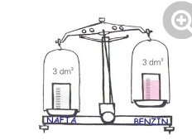Kocka s hranou 3 cm má hmotnosť 216 g. Vypočítaj hustotu látky, z ktorej je kocka.

Odpoveď

1. Zisti podľa obrázka, čo má väčšiu hustotu: nafta alebo benzín? Väčšiu hustotu má ......

Odpoveď

1. Ktorá možnosť je správna?

ρ = m : V m = ρ . V V = m : ρ Odpoveď

1. Usporiadaj zostupne látky podľa hustoty.

a. zlato b. smrekové drevo c. hliník d. korok e. ortuť f. voda g. olovo h. ľad

1).: Odpoveď

4).: Odpoveď

7).: Odpoveď

2).: Odpoveď

5).: Odpoveď

8.): Odpoveď

3).: Odpoveď

6).: Odpoveď

1. Tri kocky zafarbené rovnakou farbou sú vyrobené z hliníka, medi a olova. Všetky kocky majú rovnakú hmotnosť. Ako spoznáš, ktorá je z olova

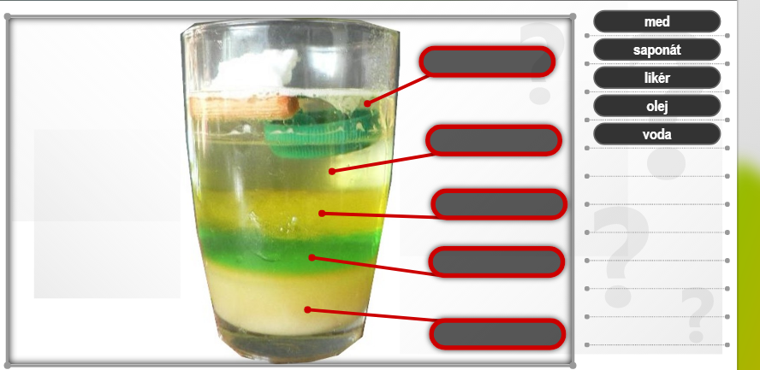odpoveď: Odpoveď

1. Zostav Kvapalinovú vežu z daných látok Odpoveď

Odpoveď

Odpoveď

Odpoveď Odpoveď

1. Určte hmotnosť 1 litra ortuti, keď hustota ortuti je 13 500 kilogramov na kubický meter.

hmotnosť: Odpoveď

KONIEC TESTU1